

รายงานโครงงาน: โรงแรมอนันต์แบบกระจาย (Distributed Hilbert's Hotel) ด้วยเทคนิค Consistent Hashing
รายวิชา: Object Oriented Data Structure (OODS) — ภาคการศึกษา 1/2569

1. ข้อมูลโครงงานและตารางหน้าที่สมาชิก

1.1 ข้อมูลทั่วไปของโครงงาน
• ชื่อโครงงาน: โรงแรมอนันต์แบบกระจาย (Distributed Hilbert's Hotel) ด้วยเทคนิค Consistent Hashing
• ภาษาและสภาพแวดล้อมการพัฒนา: Python 3.12.12 (รองรับ Python 3.11+)
• เครื่องมือและไลบรารีที่ใช้: Standard Library (hashlib, bisect, time, tracemalloc, math, csv, statistics, dataclasses) และไลบรารีสนับสนุน (pytest 9.2.0 สำหรับทดสอบอัตโนมัติ, matplotlib สำหรับสร้างกราฟ, questionary สำหรับเมนูโต้ตอบ CLI)

1.2 ตารางหน้าที่และความรับผิดชอบของสมาชิก
ลำดับ | รหัสนักศึกษา | ชื่อ - นามสกุล | โมดูลที่รับผิดชอบพัฒนา (Modules Developed) | ส่วนที่รับผิดชอบการทดสอบ (Testing Responsibilities) | สัดส่วนการทำงาน (%)
1 | 68011859 | นาย เฮ้า เจิง | src/hash_ring.py (HashRing), src/mod_n_system.py (ModNHotelSystem) | tests/test_task1_ring.py (7 กรณี: SHA-256 64-bit, Salt, V-Nodes, Mock Ring 100, Tie-Breaker, Mod $N$ Order) | 25%
2 | 68011611 | นาย ก้องกิดากร  รัตนกูล | src/guest.py (Guest), src/indexing.py (GuestIndexManager) | tests/test_task2_guest.py (9 กรณี: Cantor Pairing, ความไม่ซ้ำ, Atomic Batch Rollback, ค้นหาสองทาง $O(1)$) | 25%
3 | 68011738 | นาย ปภังกร  จึงอนุวัตร | src/hotel_node.py (HotelNode, MigrationRecord), src/hotel_system.py (HotelSystem) | tests/test_task3_migration.py (10 กรณี: กติกาการย้ายเมื่อเพิ่ม/ลบอาคาร, Room Invariance, Load Balance, Edge Cases) | 25%
4 | 68011803 | นาย วสุธา  เทียนเงิน | src/export.py (CSVExporter), src/experiments.py (ExperimentRunner), src/cli.py (HotelCLI), src/handlers/ | tests/test_task4_integration.py และ tests/test_smoke.py (5 กรณี: CSV UTF-8, Migration Log, Guest Generator, Experiment Smoke Test) | 25%

2. บทนำและปัญหา (Introduction & Problem Statement)

2.1 ปัญหาคลาสสิกของโรงแรมฮิลเบิร์ต (Classic Hilbert's Hotel Paradox)
ในปัญหาโรงแรมอนันต์คลาสสิกของ Hilbert โรงแรมมีห้องพักจำนวนอนันต์นับได้ ($1,2,3,…$) และมีแขกเข้าพักเต็มทุกห้อง เมื่อมีแขกใหม่เดินทางมาถึงเพียง $1$ คน วิธีแก้ปัญหาเชิงคณิตศาสตร์คือสั่งให้แขกเดิมทุกคนที่พักอยู่ในห้องหมายเลข $n$ ย้ายไปยังห้องหมายเลข $n+1$ พร้อมกัน เพื่อเปิดห้องหมายเลข $1$ ให้แก่แขกใหม่
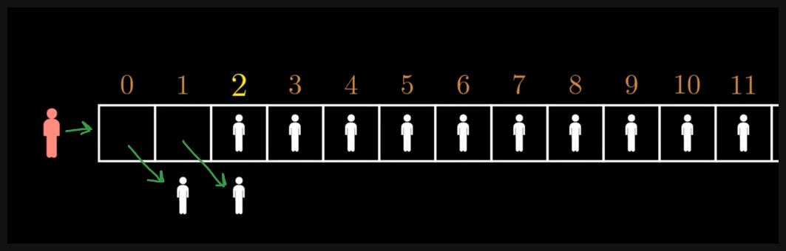
รูปที่ 2.1: การเลื่อนห้องพักแบบลูกโซ่เมื่อรับแขกใหม่ในโรงแรมฮิลเบิร์ตคลาสสิก แขกเดิม $100\%$ ต้องย้ายห้อง ($Θ(n)$)
อ้างอิง: Veritasium — https://youtu.be/HLTjDXT9SqQ?si=aNtp8j010jgDZwdM&t=45
ข้อจำกัดเชิงระบบ: แม้จะถูกต้องในทางคณิตศาสตร์ แต่ในระบบคอมพิวเตอร์จริง ทุกครั้งที่รับแขกใหม่ $1$ คน ระบบต้องย้ายข้อมูลแขกเดิมทั้งหมด $K$ คน คิดเป็นต้นทุนเวลา $Θ(n)$ หรือ $O(K)$ ต่อการรับแขกหนึ่งครั้ง ซึ่งก่อให้เกิดภาระมหาศาลและไม่สามารถขยายตัวได้ (Non-scalable)

2.2 ปัญหาการกระจายห้องพักด้วย Naive hash mod N
เมื่อขยายโรงแรมเป็นระบบเครือข่ายแบบกระจายศูนย์ (Distributed Hotel) ซึ่งประกอบด้วยอาคาร (Node) จำนวน $N$ หลัง ($N≥1$) โดยแต่ละอาคารมีห้องพักไม่จำกัด หากเลือกใช้ฟังก์ชันแฮชหารเอาเศษแบบตรงไปตรงมา:
$$node_idx=H(guest)modN$$
เมื่อระบบจำเป็นต้องเพิ่มอาคารใหม่เพื่อรองรับภาระงาน ($N→N+1$) หรือปิดปรับปรุงอาคารเดิม ($N→N-1$) ตัวหาร $N$ จะเปลี่ยนทันที ส่งผลให้ผลลัพธ์ของสมการมอดูโลของแขกเกือบทั้งหมดคลาดเคลื่อน:
• เมื่อเพิ่มอาคารเป็น $N+1$ สัดส่วนแขกที่ต้องย้ายอาคารจะสูงถึง $≈\frac{N}{N+1}$ (เช่น ที่ $N=20$ แขกต้องย้ายถึง $≈95\%$ ของแขกทั้งหมด)
• เมื่อลบอาคารเหลือ $N-1$ สัดส่วนแขกที่ต้องย้ายจะสูงถึง $≈\frac{N-1}{N}$
• พฤติกรรมดังกล่าวทำให้เกิดการย้ายข้อมูลจำนวนมหาศาลพร้อมกัน (Massive Relocation / Cache Stampede) ซึ่งย้อนกลับไปเป็นปัญหาคอขวดแบบ $O(K)$ เช่นเดียวกับโรงแรมฮิลเบิร์ตคลาสสิก

2.3 ทางออกด้วย Consistent Hashing และ Virtual Nodes
Consistent Hashing แก้ปัญหาการย้ายข้อมูลมหาศาลโดยจำลองพื้นที่ค่าแฮชเป็นวงแหวนปิด (Hash Ring) ขนาดจำนวนเต็มตั้งแต่ $0$ ถึง $2^{64}-1$ ($[0,2^{64}-1]$) แล้วนำทั้งตำแหน่งของอาคารและรหัสแขกมาวางบนวงแหวนเดียวกัน:
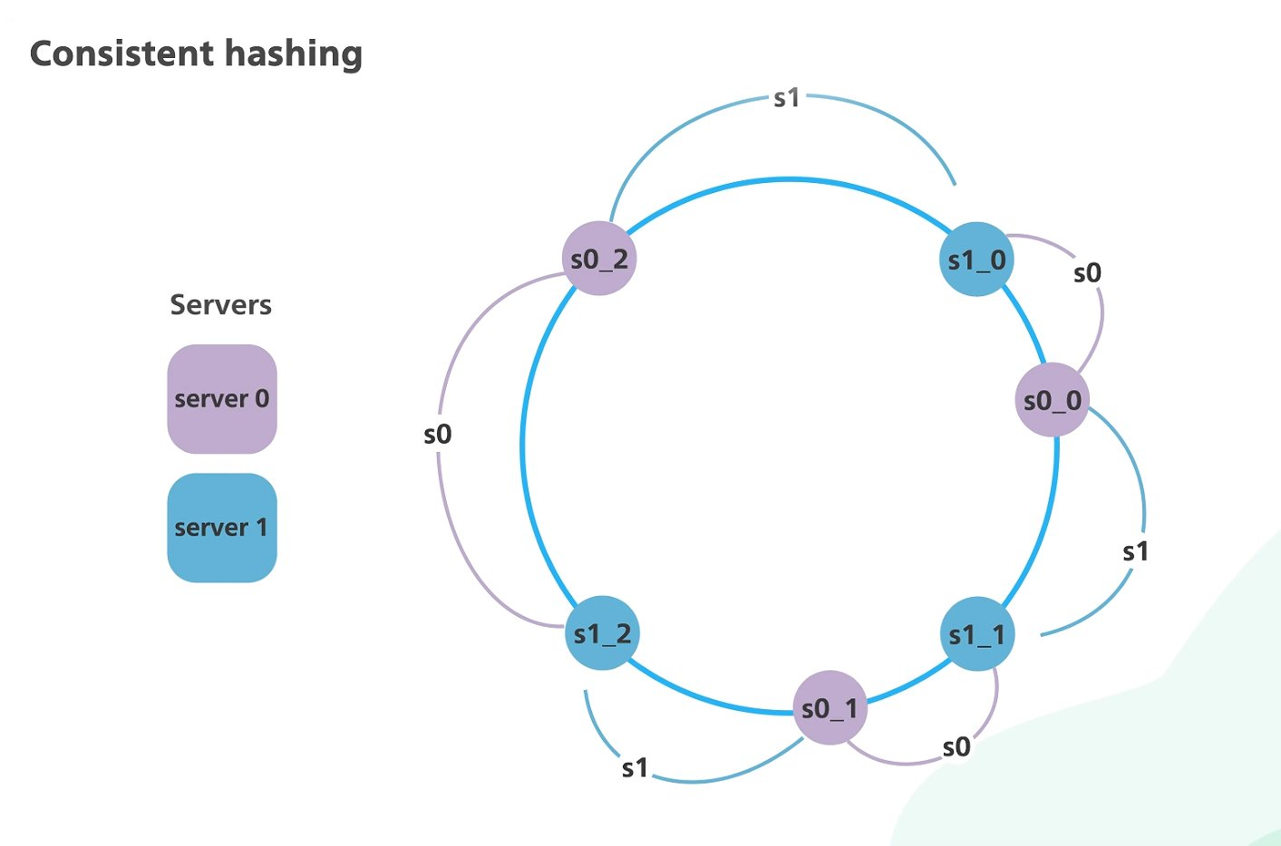
รูปที่ 2.2: แนวคิดวงแหวน Consistent Hashing และการใช้ Virtual Nodes เพื่อลดการย้ายข้อมูลและกระจายภาระงานให้สมดุล
อ้างอิง: ByteByteGo / Hussein Nasser — https://youtu.be/UF9Iqmg94tk?si=F3YcaKtZwmGk0O29&t=402
1. คุณสมบัติการย้ายข้อมูลน้อยที่สุด (Minimal Relocation): แขกแต่ละคนจะเข้าพักในอาคารเจ้าของจุดแรกที่พบเมื่อเดินตามเข็มนาฬิกา
◦ เมื่อเพิ่มอาคารใหม่ $1$ หลัง ($N→N+1$) เฉพาะแขกที่ตกอยู่ในช่วงวงแหวนด้านหน้าจุดของอาคารใหม่เท่านั้นที่ต้องย้าย และต้องย้ายเข้าสู่ อาคารใหม่เท่านั้น คิดเป็นจำนวนคาดหวัง $≈\frac{K}{N+1}$ โดยแขกในอาคารอื่นไม่ถูกรบกวน
◦ เมื่อถอนอาคารออก $1$ หลัง ($N→N-1$) เฉพาะแขกที่เคยอยู่ในอาคารที่ถูกลบเท่านั้นที่ต้องย้ายไปยังจุดถัดไปตามเข็มนาฬิกา คิดเป็นจำนวนคาดหวัง $≈\frac{K}{N}$
2. โหนดเสมือน (Virtual Nodes: $V$): หากวางอาคารละ $1$ จุด ($V=1$) ช่วงรับผิดชอบบนวงแหวนอาจมีความยาวไม่เท่ากันมากจนเกิดปัญหาคอขวด (Hotspot) การแทนอาคาร $1$ หลังด้วยจุดเสมือนจำนวน $V$ จุดกระจายทั่ววงแหวน ช่วยให้ความยาวช่วงรวมของแต่ละอาคารสม่ำเสมอขึ้น ลดค่าสัมประสิทธิ์การแปรผัน ($CV=σ/μ$) ให้ใกล้ความสมดุล แลกกับพื้นที่หน่วยความจำสำหรับจัดเก็บจุดบนวงแหวน $M=N×V$ จุด

3. กติกาการคำนวณและทฤษฎีคณิตศาสตร์ (Mathematical Foundations)

3.1 การคำนวณหมายเลขห้องด้วย Cantor Pairing Function
แขกแต่ละคนในระบบถูกระบุตัวตนอย่างเป็นเอกลักษณ์ด้วยคู่ลำดับ $(c,s)$ โดยที่:
• $c≥1$: หมายเลขช่องทางเดินทางมา (Channel ID) เป็นจำนวนเต็มบวก
• $s≥1$: ลำดับที่ภายในช่องทางนั้น (Sequence ID) เป็นจำนวนเต็มบวก
ระบบไม่ใช้วิธี "เลขห้องล่าสุดบวกหนึ่ง" เนื่องจากจะทำให้แขกใหม่ไปกระทบแขกเดิมและทำลายความเป็นอิสระระหว่างอาคาร แต่เลือกใช้ Cantor Pairing Function คำนวณหมายเลขห้อง $room_no$ โดยตรงจาก $(c,s)$ ด้วยตัวดำเนินการหารจำนวนเต็ม (//) เท่านั้น เพื่อหลีกเลี่ยงความคลาดเคลื่อนของทศนิยม (Floating-point precision loss) เมื่อรหัสมีขนาดใหญ่:
$$a=c-1,b=s-1$$
$$π(a,b)=\frac{(a+b)(a+b+1)}{2}+b$$
$$room_no=π(a,b)+1=\frac{(a+b)(a+b+1)}{2}+b+1$$
ในโค้ดจริง (src/guest.py เมธอด Guest.compute_room_no) คำนวณด้วยจำนวนเต็มล้วนดังนี้:
a = c - 1
b = s - 1
return ((a + b) * (a + b + 1)) // 2 + b + 1

การพิสูจน์ความไม่ซ้ำ (Bijective Proof)
กำหนดให้ $a,b∈N_{0}$ (จำนวนเต็มไม่ติดลบ) และจัดกลุ่มคู่ลำดับตามแนวทแยงมุมที่ $d=a+b≥0$:
1. ในแนวทแยงมุมที่ $d$ มีคู่ลำดับที่เป็นไปได้ทั้งหมด $d+1$ คู่ ได้แก่ $(d,0),(d-1,1),…,(0,d)$ ซึ่งมีค่า $b∈\{0,1,…,d\}$ ไม่ซ้ำกัน
2. จำนวนคู่ลำดับทั้งหมดในแนวทแยงมุมก่อนหน้า ($0,1,…,d-1$) คือผลบวกอนุกรมเลขคณิต:
$$T_{d}=1+2+…+d=\frac{d(d+1)}{2}=\frac{(a+b)(a+b+1)}{2}$$
3. เมื่อบวกตำแหน่งลำดับภายในแนวทแยงมุม $b∈[0,d]$ จะได้ช่วงค่า $π(a,b)∈[T_{d},T_{d}+d]=[T_{d},T_{d+1}-1]$ ซึ่งเป็นช่วงจำนวนเต็มที่ไม่ทับซ้อนกันเลยสำหรับแต่ละค่า $d$ และครอบคลุมจำนวนเต็มไม่ติดลบทุกตัวพอดี
4. ดังนั้น $π(a,b)$ จึงเป็นการส่งแบบหนึ่งต่อหนึ่งและทั่วถึง (Bijection) จาก $N_{0}×N_{0}→N_{0}$ และเมื่อบวก $1$ จะได้ $room_no∈N^{+}$ ที่ไม่ซ้ำกันทุกคู่ $(c,s)$

ตารางตรวจสอบตัวอย่างการคำนวณ 5 กรณีมาตรฐาน
รหัสแขก $(c,s)$ | $$a=c-1$$ | $$b=s-1$$ | $$d=a+b$$ | $$T_{d}=\frac{d(d+1)}{2}$$ | $$room_no=T_{d}+b+1$$
$$(1,1)$$ | $$0$$ | $$0$$ | $$0$$ | $$0$$ | $$1$$
$$(2,1)$$ | $$1$$ | $$0$$ | $$1$$ | $$1$$ | $$2$$
$$(1,2)$$ | $$0$$ | $$1$$ | $$1$$ | $$1$$ | $$3$$
$$(3,1)$$ | $$2$$ | $$0$$ | $$2$$ | $$3$$ | $$4$$
$$(2,2)$$ | $$1$$ | $$1$$ | $$2$$ | $$3$$ | $$5$$

คุณสมบัติคงเดิมข้ามการย้าย (Migration Room Invariance): เนื่องจาก $room_no$ ขึ้นอยู่กับ $(c,s)$ เพียงอย่างเดียว เมื่อมีการเพิ่มหรือลบอาคารแล้วแขกต้องย้ายไปยังอาคารอื่น ระบบจะเปลี่ยนเฉพาะค่า $node_id$ เท่านั้น แต่หมายเลขห้อง $room_no$ ของแขกจะยังคงเดิมเสมอ

3.2 วงแหวนแฮช 64 บิต และการค้นหาตามเข็มนาฬิกา
• ขอบเขตวงแหวน: ช่วงจำนวนเต็ม $[0,2^{64}-1]$ ($0$ ถึง $18,446,744,073,709,551,615$)
• ฟังก์ชันแฮชที่คงที่ข้ามการรัน: ระบบใช้ hashlib.sha256 เข้ารหัสข้อความด้วย UTF-8 จากนั้นแปลงผลลัพธ์ฐานสิบหกเป็นจำนวนเต็มและตัดบิตให้เหลือ $64$ บิตล่างด้วย Bitmask & 0xFFFFFFFFFFFFFFFF (โดยห้ามใช้ hash() มาตรฐานของ Python เนื่องจากมี Hash Randomization ทำให้ค่าเปลี่ยนทุกครั้งที่เปิดโปรแกรมใหม่):
$$pos(k)=int(SHA256(UTF8(k+salt)))\&(2^{64}-1)$$
• รูปแบบคีย์มาตรฐาน (Hash Key Format):
◦ คีย์แขก: f"guest:{c}:{s}"
◦ คีย์โหนดเสมือน: f"node:{node_id}:{j}" สำหรับ $j∈\{0,1,…,V-1\}$
◦ โดยในแต่ละรอบการทดลองมีการต่อท้ายด้วย salt ("" ในการใช้งานปกติ หรือ "0", "1", "2" ในการทดลอง)
• การค้นหาตามเข็มนาฬิกา (Clockwise Lookup) และ Wrap-around:
◦ ระบบเก็บรายการโหนดเสมือนเป็น list ที่เรียงลำดับแล้ว และใช้ bisect_left(self.ring, (guest_pos, "", 0)) เพื่อหาจุดแรกบนวงแหวนที่มี $position≥guest_pos$
◦ หากดัชนีที่ได้เท่ากับความยาวของวงแหวน (idx == len(self.ring)) หมายความว่า $guest_pos$ อยู่เลยจุดสุดท้ายบนวงแหวน ระบบจะ วนกลับไปที่จุดแรกสุดของวงแหวน (idx = 0)
• การตัดสินกรณีแฮชชนกัน (Collision Tie-Breaker):
◦ โครงสร้างข้อมูลใน self.ring เก็บเป็นทูเพิล (position, node_id, j) และเรียงลำดับตามพจนานุกรมของทูเพิล
◦ หากจุดเสมือนหลายจุดแฮชได้ค่า $position$ เท่ากัน ระบบจะเก็บไว้ทุกจุดและเปรียบเทียบด้วย (position, node_id, j) เมื่อแขกตกลงที่ตำแหน่งนั้น bisect_left(self.ring, (guest_pos, "", 0)) จะเลือกจุดแรกที่มี node_id น้อยที่สุดตามลำดับอักขระเสมอ

4. การออกแบบเชิงวัตถุและโครงสร้างข้อมูล (OOP Architecture & Data Structures)
ระบบถูกออกแบบตามหลัก Separation of Concerns (SoC) แยกตรรกะแกนกลาง (Core Logic) ออกจากส่วนติดต่อผู้ใช้ (CLI Presentation) และการทดลองทางวิทยาศาสตร์อย่างชัดเจน เพื่อให้ทดสอบแยกส่วนได้ง่ายและไม่มีการพึ่งพาแบบวงกลม
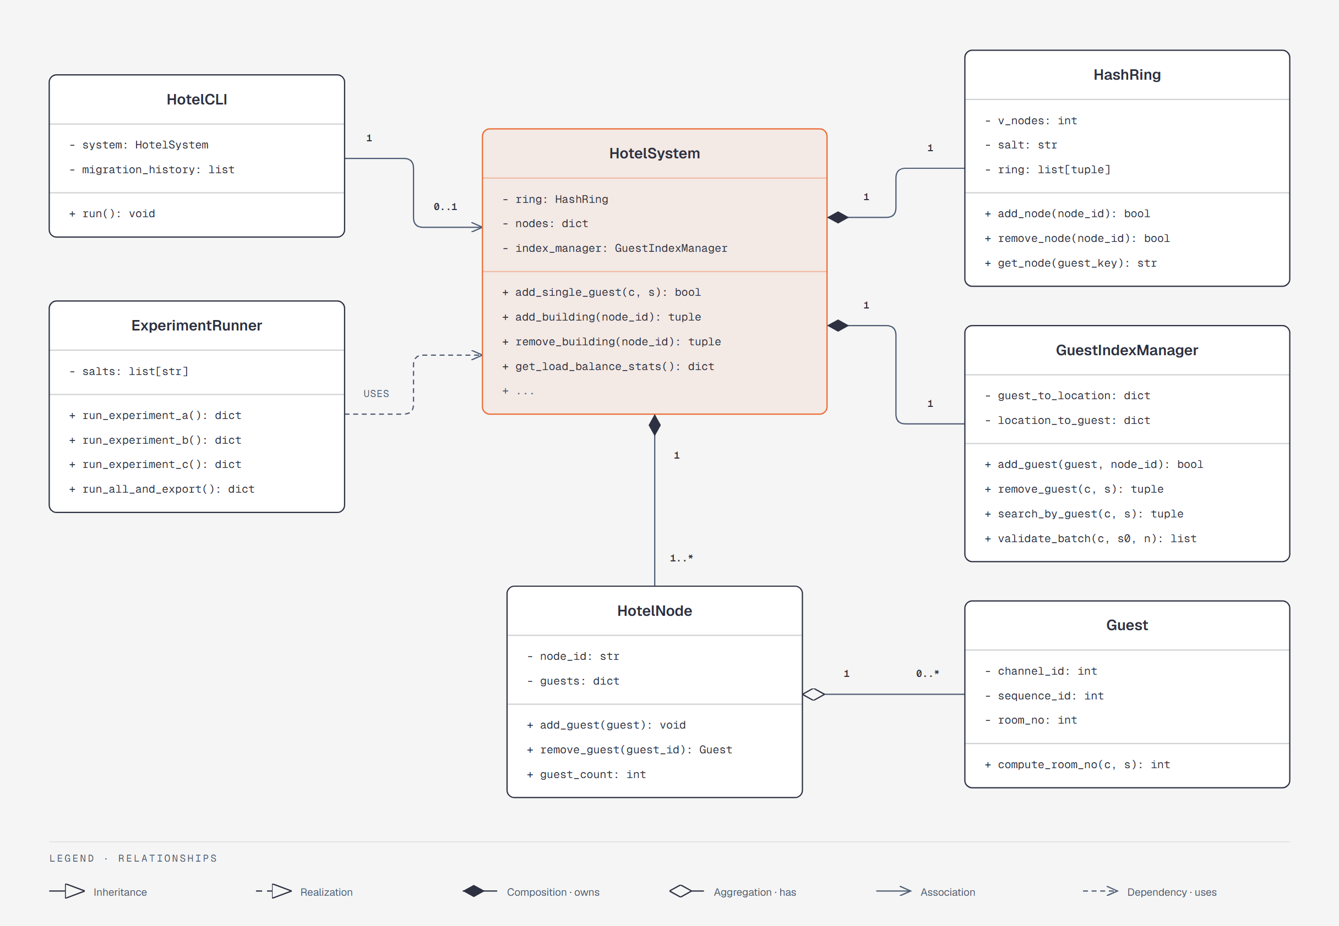
รูปที่ 4.1: แผนภาพคลาส (Class Diagram) และความสัมพันธ์ระหว่างโมดูลทั้งระบบ ตั้งแต่ Task 1 ถึง Task 4

4.1 รายละเอียดหน้าที่และโครงสร้างข้อมูลของแต่ละคลาส (Tasks 1–4)
Task | คลาส / โมดูล | หน้าที่ความรับผิดชอบหลัก (Responsibilities) | โครงสร้างข้อมูลที่ใช้ (Data Structures) และเหตุผล
1 | HashRing  (src/hash_ring.py) | จัดการวงแหวนขนาด $64$ บิต เพิ่ม/ลบโหนดเสมือน $V$ จุดต่ออาคาร แฮชคีย์ด้วย SHA-256 ค้นหาตามเข็มนาฬิกาด้วย Binary Search และรองรับ Mock Ring สำหรับทดสอบ | ring: list[tuple[int, str, int]] เรียงลำดับเพื่อใช้ bisect_left ค้นหาใน $O(logM)$, node_to_positions: dict[str, list[int]] สำหรับตรวจสอบอาคารซ้ำใน $O(1)$ และ position_to_node: dict[int, str]
1 | ModNHotelSystem  (src/mod_n_system.py) | ระบบเปรียบเทียบพื้นฐาน (Baseline) ที่เลือกอาคารด้วย $H(guest)modN$ โดยรักษาลำดับอาคารเดิมเมื่อมีการเพิ่มหรือลบอาคาร | building_list: list[str] เก็บ node_id ตามลำดับที่เพิ่มเข้า เพื่อเข้าถึงด้วยดัชนี $O(1)$ และคงลำดับสมาชิกที่เหลือเมื่อลบอาคารออก
2 | Guest  (src/guest.py) | แทนข้อมูลแขกแต่ละคน ตรวจสอบความถูกต้องของ $(c,s)≥1$ คำนวณและแคชหมายเลขห้อง $room_no$ ด้วย Cantor Pairing และสร้าง guest_key | เก็บ Attributes channel_id, sequence_id, room_no เป็นจำนวนเต็มบวก ลดการคำนวณซ้ำเมื่อต้องอ่าน room_no หรือส่งเข้าวงแหวน
2 | GuestIndexManager  (src/indexing.py) | จัดการดัชนีค้นหาสองทาง (Bidirectional Index) และตรวจสอบความถูกต้องแบบอะตอมิกเมื่อเพิ่มแขกเป็นกลุ่ม (validate_batch) | guest_to_location: dict[(c, s) -> (node_id, room_no, Guest)] และ location_to_guest: dict[(node_id, room_no) -> (c, s)] ช่วยให้ค้นหาทั้งสองทิศทางได้ใน $O(1)$ เฉลี่ย
3 | HotelNode & MigrationRecord  (src/hotel_node.py) | HotelNode แทนอาคารแต่ละหลังและเก็บแขกที่พักอยู่ภายใน; MigrationRecord เป็น Dataclass บันทึกประวัติการย้ายอาคารของแขกแต่ละคน | HotelNode.guests: dict[(c, s) -> Guest] ทำให้ลบอาคารและวนเข้าถึงเฉพาะแขกในอาคารที่ถูกลบได้ทันทีโดยไม่ต้องสแกนแขกทั้งระบบ
3 | HotelSystem  (src/hotel_system.py) | ตัวกลางประสานงาน (Orchestrator) เชื่อมโยง HashRing, HotelNode และ GuestIndexManager จัดการเพิ่ม/ลบแขก, เพิ่ม/ลบอาคาร, คำนวณ Migration, วิเคราะห์ Load Balance และเรียงรายการห้อง | nodes: dict[str, HotelNode] คู่กับ ring: HashRing และ index_manager: GuestIndexManager เพื่อให้ทุกโครงสร้างปรับปรุงสอดคล้องกันเสมอ
4 | CSVExporter  (src/export.py) | แปลงข้อมูลแขก รายการย้าย และผลสรุปการทดลองเป็นไฟล์ CSV มาตรฐาน UTF-8 (encoding="utf-8") | list[dict[str, Any]] ส่งให้ csv.DictWriter กรองคอลัมน์ตาม Schema (channel_id, sequence_id, node_id, room_no เป็นต้น)
4 | ExperimentRunner  (src/experiments.py) | รันการทดลอง A, B, C ครบ $3$ รอบด้วย Salt "0", "1", "2" แยกวัดเวลาด้วย time.perf_counter() และหน่วยความจำด้วย tracemalloc คำนวณ Median/Mean/Min/Max และพล็อตกราฟ $300$ DPI | list[float] เก็บสถิติรายรอบเข้า statistics.median/mean, dict แบบลำดับชั้นเก็บผลลัพธ์รวมเพื่อส่งออก CSV และพล็อตกราฟด้วย Matplotlib
4 | HotelCLI & handlers/  (src/cli.py, src/handlers/) | ส่วนติดต่อผู้ใช้เมนู $1\text{–}10$ ด้วย questionary แบ่ง Handler เป็น system.py, guest.py, building.py และ print_box() โดยไม่แตะคณิตศาสตร์ของวงแหวน | เก็บ Context อ้างอิง self.system: HotelSystem และ self.migration_history: list ร่วมกันระหว่างทุก Handler

4.2 ตัวอย่างการทำงานรักษาความสอดคล้องของข้อมูล (Data Consistency Walkthrough)
พิจารณาเหตุการณ์เมื่อ แขกรหัส $(3,1)$ ซึ่งมีหมายเลขห้องคงที่ $room_no=4$ พักอยู่เดิมที่ Node_2 และเกิดการเพิ่มอาคารใหม่ Node_3 จนทำให้แขก $(3,1)$ ต้องย้ายจาก Node_2 ไปยัง Node_3 (HotelSystem.add_building("Node_3")):
1. สถานะก่อนการเพิ่มอาคาร (Initial Consistent State):
◦ nodes["Node_2"].guests มีคีย์ (3, 1) -> Guest(3, 1, room_no=4) (และ nodes["Node_3"] ยังไม่มีอยู่)
◦ index_manager.guest_to_location[(3, 1)] == ("Node_2", 4, Guest(3, 1))
◦ index_manager.location_to_guest[("Node_2", 4)] == (3, 1)
◦ search_by_guest(3, 1) คืนค่า ("Node_2", 4) และ search_by_room("Node_2", 4) คืนค่า (3, 1)
2. ขั้นปรับวงแหวน (HashRing.add_node("Node_3")):
◦ สร้าง HotelNode("Node_3") และเพิ่มจุดเสมือน $V$ จุดของ "Node_3" ลงใน self.ring แล้วเรียงลำดับใหม่ เมื่อคำนวณ self.ring.get_node("guest:3:1") จะได้ผลลัพธ์เป็น "Node_3"
3. ขั้นย้ายแขกและอัปเดตดัชนีแบบสอดคล้อง (Atomic State Synchronization ใน hotel_system.py บรรทัดที่ 83–99):
◦ ย้ายออกจากอาคารเดิม: self.nodes["Node_2"].remove_guest((3, 1)) ลบคีย์ (3, 1) ออกจาก Node_2.guests
◦ เพิ่มเข้าอาคารใหม่: self.nodes["Node_3"].add_guest(guest) บันทึก Guest(3, 1) เข้า Node_3.guests (โดยใช้ออบเจกต์ Guest เดิมที่ room_no == 4 คงเดิม)
◦ อัปเดตดัชนีจากรหัสแขก: guest_to_location[(3, 1)] = ("Node_3", 4, guest)
◦ ลบและสร้างดัชนีจากห้องพักใหม่: ลบคีย์เก่า location_to_guest.pop(("Node_2", 4), None) แล้วใส่คีย์ใหม่ location_to_guest[("Node_3", 4)] = (3, 1)
◦ บันทึกรายการย้าย: สร้าง MigrationRecord(channel_id=3, sequence_id=1, old_node="Node_2", new_node="Node_3", room_no=4)
4. สถานะหลังการย้าย (Post-Migration Verification):
◦ search_by_guest(3, 1) $→$ ("Node_3", 4) (เบอร์ห้อง $4$ คงเดิม)
◦ search_by_room("Node_3", 4) $→$ (3, 1)
◦ search_by_room("Node_2", 4) $→$ None (ไม่เหลือข้อมูลค้างในดัชนีเก่า)
◦ ผลรวมจำนวนแขกใน HotelNode ทุกหลังเท่ากับ index_manager.total_guests() เสมอ ไม่มีการซ้ำซ้อนหรือสูญหาย

5. การวิเคราะห์ความซับซ้อนเชิงเวลาและพื้นที่ (Big-O Analysis)

5.1 นิยามตัวแปรและสมมติฐานในการวิเคราะห์
• $N$: จำนวนอาคารปัจจุบัน ($N≥1$)
• $V$: จำนวน Virtual Node ต่อหนึ่งอาคาร ($V≥1$)
• $M$: จำนวนจุดเสมือนทั้งหมดบนวงแหวน โดย $M=N×V$
• $K$: จำนวนแขกทั้งหมดที่อยู่ในระบบ ณ ขณะนั้น
• $ΔK$: จำนวนแขกที่เปลี่ยนอาคารจริงจากการเพิ่มหรือลบอาคาร (เป็นปริมาณข้อมูลที่ย้าย ซึ่งแยกจากการวิเคราะห์เวลาประมวลผล โดยในชุดข้อมูลขนาดเล็กหรือกรณีเฉพาะ $ΔK$ อาจเป็น $0$ ได้)
• สมมติฐานขนาดคีย์คงที่ (Constant Key-Size Assumption): ในการวิเคราะห์กำหนดให้ความยาวของสตริงคีย์ node_id, รหัส (c, s), การคำนวณ SHA-256 ($64$ ไบต์คงที่ต่อบล็อก) และการคำนวณ Cantor Pairing ใช้เวลาและพื้นที่ $O(1)$ อย่างไรก็ตาม ในภาษา Python จำนวนเต็ม int สามารถขยายขนาดได้ไม่จำกัด (Arbitrary-precision) หาก $(c,s)$ เติบโตเป็น $B$ บิตในเชิงทฤษฎี ต้นทุนการคำนวณเลขห้องและการแฮชจะขยายตาม $O(B)$ ถึง $O(B^{2})$

5.2 การวิเคราะห์ความซับซ้อนตามโค้ดจริง (ครบทั้ง 6 รายการ)

1) การสร้างวงแหวนเริ่มต้น และการจัดแขกเริ่มต้น (แยกสองขั้นตอน)
• สร้างวงแหวนเริ่มต้น (HotelSystem() + เรียก add_building จำนวน $N$ ครั้ง):
◦ ใน HashRing.add_node(node_id) มีการวนลูปสร้างจุดเสมือน $V$ จุด ($O(V)$) ต่อด้วย self.ring.sort() และ _sync_position_to_node() บนรายการขนาด $iV$ (เมื่อเพิ่มอาคารที่ $i∈\{1,…,N\}$)
◦ กรณีเลวร้ายที่สุด (Worst-case): sort() บนขนาด $iV$ มีขอบเขต $O(iVlog(iV))$ เมื่อเรียก $N$ ครั้งต่อเนื่อง ผลรวมคือ $\sum_{i=1}^{N}{O(iVlog(iV))=O(NMlogM)}$
◦ พฤติกรรมจริงของ Timsort (Practical / Adaptive): เนื่องจากรายการก่อนหน้า $(i-1)V$ จุดเรียงลำดับอยู่แล้ว Timsort ผสานช่วงที่เรียงแล้วกับจุดใหม่ $V$ จุดใน $O(iV+VlogV)$ ทำให้ต้นทุนรวมของการสร้างทีละอาคารเป็น $O(NM+MlogV)$ (เทียบกับการสร้างพร้อมกันแล้ว sort() ครั้งเดียวที่จะเป็น $O(MlogM)$)
• จัดแขกเริ่มต้น $K$ คน (เรียก add_single_guest(c, s) จำนวน $K$ ครั้ง):
◦ แต่ละครั้งคำนวณ Cantor $O(1)$, ตรวจสอบดัชนีซ้ำ $O(1)$ เฉลี่ย, ค้นหาบนวงแหวนด้วย bisect_left $O(logM)$, และบันทึกเข้า 3 ดิกชันนารี $O(1)$ เฉลี่ย
◦ ค่าเฉลี่ย / ค่าคาดหวัง: $O(KlogM)$ (กรณีเลวร้ายที่สุดเมื่อเกิด Hash Collision ของ Python dict ทุกครั้ง: $O(K^{2}+KlogM)$)

2) การเพิ่มแขก 1 คน, เพิ่มแขกเป็นกลุ่ม และนำแขก 1 คนออก
• เพิ่มแขก 1 คน (add_single_guest):
◦ ค่าเฉลี่ย: $O(logM)$ จาก bisect_left บน self.ring (ส่วน Guest(c, s) และอัปเดต 3 dict ใช้ $O(1)$ เฉลี่ย; กรณีเลวร้ายที่สุดของ dict คือ $O(K+logM)$)
• เพิ่มแขกเป็นกลุ่มจำนวน $B$ คน (add_guest_batch):
◦ ขั้นแรก validate_batch ตรวจสอบรหัสซ้ำและสร้าง Guest ทั้ง $B$ รายการ ใช้เวลา $O(B)$ เฉลี่ย (หากพบซ้ำแม้แต่ $1$ รายการจะคืนค่า None ทันทีแบบ Atomic ไม่แก้สถานะเดิม)
◦ ขั้นที่สอง วนเพิ่มแขกทั้ง $B$ คนเข้าวงแหวนและดัชนี ใช้เวลา $O(BlogM)$ เฉลี่ย (กรณีเลวร้ายที่สุดเมื่อล้มเหลวตั้งแต่ต้น: $O(B)$ หรือถ้า dict ชนทุกตัว: $O(B(K+logM))$)
• นำแขก 1 คนออก (remove_guest):
◦ ลบข้อมูลจาก guest_to_location, location_to_guest และ HotelNode.guests โดย ไม่ต้องเรียกค้นวงแหวน
◦ ค่าเฉลี่ย: $O(1)$ (กรณีเลวร้ายที่สุด dict collision: $O(K)$)

3) การค้นหาผ่านรหัสแขก, ค้นหาผ่านที่อยู่ห้อง และคำนวณอาคารจากวงแหวนโดยไม่ใช้ผลที่บันทึกไว้
• ค้นหาผ่านรหัสแขก (search_by_guest): ค้นใน guest_to_location $⇒$ $O(1)$ เฉลี่ย ($O(K)$ กรณีเลวร้ายที่สุดของ dict)
• ค้นหาผ่านที่อยู่ห้อง (search_by_room): ค้นใน location_to_guest $⇒$ $O(1)$ เฉลี่ย ($O(K)$ กรณีเลวร้ายที่สุดของ dict)
• คำนวณอาคารจากวงแหวนโดยไม่ใช้ผลที่บันทึกไว้ (ring.get_node):
◦ Consistent Hashing: SHA-256 + bisect_left บนรายการขนาด $M$ $⇒$ $O(logM)$ ทั้งกรณีเลวร้ายที่สุดและค่าเฉลี่ย
◦ Naive hash mod N (ModNHotelSystem.assign): SHA-256 + มอดูโล % len(building_list) + เข้าถึงอาร์เรย์ $⇒$ $O(1)$ ทั้งกรณีเลวร้ายที่สุดและค่าเฉลี่ย

4) การเรียงรายการห้อง รวมต้นทุนการสร้างรายการผลลัพธ์ (list_occupied_rooms)
• เรียงชื่ออาคาร sorted(self.nodes.keys()) ใช้ $O(NlogN)$
• ภายในแต่ละอาคาร $i$ ที่มีแขก $k_{i}$ คน ($\sum_{i=1}^{N}{k_{i}=K}$) เรียงแขกตาม room_no ด้วย Timsort ใช้ $O(k_{i}logk_{i})$ และสร้าง dict ผลลัพธ์ลงใน rooms รวม $O(K)$
• กรณีเลวร้ายที่สุด (แขกทั้งหมดกระจุกในอาคารเดียว): $O(NlogN+KlogK)$
• ค่าคาดหวังเมื่อโหลดสมดุล ($k_{i}≈K/N$): $O(NlogN+Klog(K/N)+K)$

5) การเพิ่มและลบอาคาร (แยก 3 ขั้นตอนตามโค้ดจริง)
• การเพิ่มอาคาร (HotelSystem.add_building, Method A / แบบ ก):
◦ (ก) การปรับวงแหวน (HashRing.add_node): เพิ่ม $V$ จุดแล้ว sort() วงแหวนขนาด $M^{'}=(N+1)V$ พร้อมสร้าง position_to_node ใหม่ $⇒$ $O(MlogM)$ กรณีเลวร้ายที่สุด ($O(M+VlogV)$ ตาม Timsort ในทางปฏิบัติ)
◦ (ข) การหาแขกที่ได้รับผลกระทบ: คัดลอก list(guest_to_location.items()) ($O(K)$) แล้ว วนตรวจแขกครบทั้ง $K$ คน เพื่อเรียก ring.get_node() ทุกคน $⇒$ $O(KlogM)$ ทั้งกรณีเลวร้ายที่สุดและค่าเฉลี่ย (ถึงแม้จะมีแขกย้ายจริงเพียง $ΔK$ คนก็ตาม)
◦ (ค) การปรับข้อมูลและดัชนีของแขกที่ย้าย: อัปเดต HotelNode.guests, guest_to_location, location_to_guest และต่อท้าย migrations เฉพาะ $ΔK$ คนที่ย้ายเข้าอาคารใหม่ $⇒$ $O(ΔK)$ เฉลี่ย (ค่าคาดหวัง $ΔK≈\frac{K}{N+1}$, กรณีเลวร้ายที่สุด $ΔK≤K$)
◦ รวมเวลา add_building: $O((M+K)logM)$
• การลบอาคาร (HotelSystem.remove_building):
◦ (ก) การปรับวงแหวน (HashRing.remove_node): กรองจุดของอาคารที่ถูกลบออกด้วย List Comprehension โดย ไม่ต้อง sort() ใหม่ เพราะลำดับจุดที่เหลือยังคงเรียงอยู่แล้ว และสร้าง position_to_node ใหม่ $⇒$ $O(M)$ ทั้งกรณีเลวร้ายที่สุดและค่าเฉลี่ย
◦ (ข) การหาแขกที่ได้รับผลกระทบ: เนื่องจาก HotelNode เก็บ guests แยกตามอาคาร โค้ดจึงดึง departing_node = self.nodes.pop(node_id) ($O(1)$ เฉลี่ย) แล้ววนเฉพาะแขกใน departing_node.guests ที่มีจำนวน $ΔK$ คนโดยตรง ไม่ต้องสแกนแขกอีก $K-ΔK$ คนในอาคารอื่น!
◦ (ค) การคำนวณอาคารใหม่และปรับดัชนีของแขกที่ย้าย: สำหรับแขก $ΔK$ คนในอาคารที่ถูกลบ เรียก ring.get_node() ($O(logM)$) และอัปเดต HotelNode.guests ของอาคารปลายทางกับดัชนีทั้งสอง $⇒$ $O(ΔKlogM)$ เฉลี่ย (ค่าคาดหวัง $ΔK≈\frac{K}{N}$, กรณีเลวร้ายที่สุดหากแขกทุกคนอยู่ตึกเดียว $ΔK=K$ จะเป็น $O(KlogM)$)
◦ รวมเวลา remove_building: $O(M+ΔKlogM)$ เฉลี่ย (ซึ่งอธิบายได้ว่าเหตุใดในผลการทดลอง B เวลาลบอาคารของ Consistent Hashing จึงเร็วกว่าเวลาเพิ่มอาคารหลายเท่า)

6) ความซับซ้อนเชิงพื้นที่ (Space Complexity)
• วงแหวน (HashRing): ring ขนาด $M$ ทูเพิล, position_to_node ขนาดไม่เกิน $M$ รายการ และ node_to_positions รวม $M$ ค่า $⇒$ $O(M)=O(NV)$
• ข้อมูลแขกและอาคาร (HotelSystem.nodes & HotelNode): $N$ อาคารและ $K$ ออบเจกต์ Guest $⇒$ $O(N+K)$
• ดัชนีเพิ่มเติม (GuestIndexManager): guest_to_location ($K$ รายการ) + location_to_guest ($K$ รายการ) $⇒$ $O(K)$
• พื้นที่หลักรวมของระบบ (Core Persistent Space): $O(NV+K)$
• พื้นที่ชั่วคราวระหว่างทำงาน (Temporary Space):
◦ add_building: สำเนา list(guest_to_location.items()) ใช้ $O(K)$ และรายการ migrations ใช้ $O(ΔK)$
◦ remove_building: รายการใหม่ตอนกรอง ring ใช้ $O(M)$, สำเนา departing_node.guests และ migrations ใช้ $O(ΔK)$
◦ add_guest_batch(c, s_start, B): รายการ new_guests ใน validate_batch ใช้ $O(B)$
◦ list_occupied_rooms: รายการผลลัพธ์ rooms ใช้ $O(K)$ และรายการชั่วคราวเรียงห้องต่ออาคารใช้ $O(maxk_{i})≤O(K)$

5.3 ตารางเปรียบเทียบ hash mod N กับ Consistent Hashing (ตามข้อกำหนด 8.2)
ตารางต่อไปนี้แยก "ค่าจากการวิเคราะห์เชิงทฤษฎีจากโค้ดจริง" ออกจาก "ค่าที่วัดได้จริงจากไฟล์ CSV" โดยรายงานค่ามัธยฐาน (Median) พร้อมช่วงต่ำสุด–สูงสุด (Min–Max) ข้าม 3 รอบ (salt = "0", "1", "2")
ประเด็นเปรียบเทียบ | ค่าจากการวิเคราะห์ (อ่านจากโค้ดจริง) | ค่าที่วัดได้จริง (จาก Experiment A, B, C)
การคำนวณอาคาร (Lookup) | Mod $N$: $O(1)$ (SHA-256 + % N)  CH (Stateless Ring): $O(logM)$ (bisect_left บน $M=NV$ จุด)  CH (Cached Index): $O(1)$ เฉลี่ย (guest_to_location) | Exp A ($N=10,V=32$): search_per_query_time ของ system.search_by_guest() (Cached Index) ได้มัธยฐาน $0.099 μs$ ($K=1,000$), $0.108 μs$ ($K=10,000$), $0.167 μs$ ($K=100,000$)  (หมายเหตุ: โค้ด experiments.py วัด search_by_guest() ผ่านดัชนี $O(1)$ ส่วนต้นทุน ring.get_node() แบบ Stateless $O(logM)$ สะท้อนอยู่ใน assignment_time และ ch_add_time เฉลี่ย $≈1.75 μs$ ต่อคน)
การเพิ่ม / ลบอาคาร | Mod $N$: ปรับ building_list ใช้ $O(1)$ ตอนเพิ่ม / $O(N)$ ตอนลบ; แต่หากต้องคำนวณย้ายแขกทั้ง $K$ คนใช้ $O(K)$  CH (add_building): ปรับวงแหวน $O(MlogM)$ + สแกน $K$ คน $O(KlogM)$ + อัปเดตดัชนี $O(ΔK)$  CH (remove_building): กรองวงแหวน $O(M)$ + คำนวณเฉพาะ $ΔK$ คนในอาคารนั้น $O(ΔKlogM)$ | Exp B ($K=10,000,V=32$):  • $N=5$: CH เพิ่ม $18.51 ms$, ลบ $4.92 ms$ | Mod $N$ เพิ่ม $10.84 ms$, ลบ $10.70 ms$  • $N=10$: CH เพิ่ม $17.46 ms$, ลบ $2.96 ms$ | Mod $N$ เพิ่ม $10.62 ms$, ลบ $10.62 ms$  • $N=20$: CH เพิ่ม $17.62 ms$, ลบ $1.64 ms$ | Mod $N$ เพิ่ม $10.58 ms$, ลบ $10.20 ms$  (ลบอาคารใน CH เร็วกว่าเพิ่มอาคาร $3.8\text{–}10.7$ เท่า เพราะวนเฉพาะ $ΔK$ ใน departing_node)
อัตราการย้าย (Migration Rate) | Mod $N$: ค่าคาดหวัง $\frac{N}{N+1}$ (เพิ่ม), $\frac{N-1}{N}$ (ลบ)  CH: ค่าคาดหวัง $\frac{1}{N+1}$ (เพิ่ม), $\frac{1}{N}$ (ลบ) | Exp B ($K=10,000,V=32$) [Median (Min–Max)]:  • $N=5$: CH เพิ่ม $0.1821$ ($0.1456\text{–}0.1960$), ลบ $0.1901$ ($0.1803\text{–}0.2273$) | Mod $N$ เพิ่ม $0.8329$ ($0.8314\text{–}0.8457$), ลบ $0.7936$ ($0.7892\text{–}0.7977$)  • $N=10$: CH เพิ่ม $0.0872$ ($0.0719\text{–}0.1146$), ลบ $0.0973$ ($0.0813\text{–}0.1069$) | Mod $N$ เพิ่ม $0.9075$ ($0.9062\text{–}0.9076$), ลบ $0.8979$ ($0.8957\text{–}0.9033$)  • $N=20$: CH เพิ่ม $0.0549$ ($0.0405\text{–}0.0576$), ลบ $0.0576$ ($0.0303\text{–}0.0684$) | Mod $N$ เพิ่ม $0.9518$ ($0.9487\text{–}0.9519$), ลบ $0.9489$ ($0.9488\text{–}0.9510$)
พื้นที่จัดเส้นทาง (Routing Space) | Mod $N$: $O(N)$ (เก็บ building_list ขนาด $N$)  CH: $O(NV)$ (เก็บ ring ขนาด $M=NV$ และแมปช่วยอีก $2$ ชุด) | ในเชิงโครงสร้าง CH เพิ่มพารามิเตอร์ $V$ เท่าของ Mod $N$ (ที่ $N=10,V=32$ มี $M=320$ จุดเทียบกับ $10$ ชื่ออาคาร; ส่วนหน่วยความจำระบบรวมที่ tracemalloc วัดใน Exp C อยู่ช่วง $4.06\text{–}4.08\text{ MiB}$ เนื่องจากข้อมูลแขก $K=10,000$ เป็นสัดส่วนใหญ่กว่าพื้นที่วงแหวน)
พื้นที่ข้อมูลรวม (Total Space) | Mod $N$ (รวมระบบเก็บแขก): $O(N+K)$  CH (HotelSystem): $O(NV+K)$ | Exp A ($N=10,V=32$) [Current / Peak Median]:  • $K=1,000$: $0.3003$ / $0.3005\text{ MiB}$  • $K=10,000$: $4.0850$ / $4.0852\text{ MiB}$  • $K=100,000$: $47.0389$ / $47.0391\text{ MiB}$  (วัดด้วย tracemalloc เฉพาะหน่วยความจำที่ Python ติดตาม)
ความสมดุลของโหลด (Load Balance $CV$) | Mod $N$: สม่ำเสมอตามโครงสร้าง (Uniform Buckets) คาดหวัง $CV≈\sqrt{N/K}$ ($≈0.0316$ ที่ $N=10,K=10,000$)  CH: ขึ้นกับจำนวนจุดเสมือน $V$ ค่า $CV$ ลดลงประมาณ $∝1/\sqrt{V}$ | Exp C ($N=10,K=10,000$) [Median (Min–Max)]:  • $V=1$: $CV=0.8330$ ($0.8325\text{–}0.9488$)  • $V=8$: $CV=0.4120$ ($0.1696\text{–}0.5036$)  • $V=32$: $CV=0.1371$ ($0.0772\text{–}0.1549$)

6. การจัดการกรณีขอบและการทดสอบความถูกต้อง (Edge Cases & Correctness Verification)

6.1 ตารางกลยุทธ์จัดการกรณีขอบ 8 กรณี (Polite Rejection Strategy)
ระบบใช้หลักการ Polite Rejection โดยตรวจสอบเงื่อนไขนำเข้าทุกครั้ง แจ้งเตือนเหตุผลอย่างชัดเจน คงสภาพข้อมูลเดิม $100\%$ และไม่เกิด Uncaught Exception จนโปรแกรมหยุดทำงาน:
กรณีที่ | เหตุการณ์ที่เกิดขึ้น (Scenario) | พฤติกรรมของโปรแกรมที่เขียนจริง | ผลต่อสถานะข้อมูล
1 | เพิ่มรหัสอาคารที่มีอยู่แล้ว | HashRing.add_node และ HotelSystem.add_building คืนค่า False พร้อมรายการย้ายว่าง [] ไม่ใส่ V-Node ซ้ำ | ข้อมูลเดิมคงที่ $100\%$
2 | ลบรหัสอาคารที่ไม่มีอยู่ในระบบ | HotelSystem.remove_building คืนค่า (False, [], 0.0) แจ้งผู้ใช้ว่าไม่พบอาคาร รายงานคนย้าย $0$ คน | ไม่มีการเปลี่ยนแปลง
3 | พยายามลบอาคารสุดท้าย ($N=1$) | ตรวจสอบ len(self.nodes) <= 1 แล้วปฏิเสธทันที คืนค่า (False, [], 0.0) รักษากฎ $N≥1$ | อาคารสุดท้ายยังคงอยู่
4 | เพิ่มรหัสแขก $(c,s)$ ที่ซ้ำ | ตรวจพบใน guest_to_location แล้วคืนค่า False ไม่เขียนทับข้อมูลและเบอร์ห้องเดิม | แขกเดิมคงอยู่ห้องและตึกเดิม
5 | เพิ่มแขกแบบกลุ่มที่มีบางคนซ้ำ | validate_batch ตรวจรหัสซ้ำทั้งหมดก่อน หากพบซ้ำแม้เพียง $1$ คนจะคืน None ปฏิเสธทั้งกลุ่มแบบ Atomic | สถานะก่อนหน้าไม่เปลี่ยนเลย
6 | นำแขกที่ไม่มีอยู่ออก | GuestIndexManager.remove_guest คืนค่า None แจ้งผู้ใช้ว่าไม่พบ โดยไม่ลดตัวนับแขก | สถิติและจำนวนแขกคงเดิม
7 | ค้นหาแขกหรือห้องที่ไม่พบ | search_by_guest และ search_by_room คืนค่า None แล้ว CLI แสดงข้อความ "Not Found" อย่างชัดเจน | โปรแกรมทำงานต่อเนื่องได้
8 | ระบบไม่มีแขกเลย ($K=0$) | get_load_balance_stats คืนค่า max=0, min=0, mean=0.0, std=0.0, cv="N/A" และอัตราการย้ายคืนค่า 0.0 (ไม่หารด้วยศูนย์) | ไม่เกิด ZeroDivisionError

6.2 การทวนสอบด้วยวงแหวนจำลองขนาด 100 (Section 9.1 Toy Ring Verification)
ใช้ HashRing.set_mock_ring ทดสอบวงแหวนจำลองขนาด $100$ ($V=1$) โดยมีอาคารเริ่มต้นที่ $A=20,B=50,C=80$ และแขก $7$ คนตามตำแหน่งแฮช (ทดสอบจริงใน test_t1_4_mock_ring_100_lookup และ test_t1_5_mock_ring_migration_dynamics):
ตำแหน่งแฮชของแขก | สถานะเริ่มต้น ($A=20,B=50,C=80$) | เพิ่มอาคาร $D$ ที่ $35$ | ลบอาคาร $B$ จากสถานะเริ่มต้น
$$10$$ | $$A$$ | $$A$$ | $$A$$
$20$ (ตรงจุด $A$) | $$A$$ | $$A$$ | $$A$$
$$25$$ | $$B$$ | $D$ (ย้ายเข้า $D$) | $C$ (ย้ายจาก $B→C$)
$35$ (ตรงจุด $D$) | $$B$$ | $D$ (ย้ายเข้า $D$) | $C$ (ย้ายจาก $B→C$)
$50$ (ตรงจุด $B$) | $$B$$ | $$B$$ | $C$ (ย้ายจาก $B→C$)
$$70$$ | $$C$$ | $$C$$ | $$C$$
$90$ (วนกลับต้นวงแหวน) | $$A$$ | $$A$$ | $$A$$
สรุปผลการย้าย | — | ย้าย $2$ คน (เข้าสู่ $D$ เท่านั้น) | ย้าย $3$ คน (เฉพาะแขกเดิมของ $B$ เข้า $C$)

6.3 ผลการทดสอบอัตโนมัติด้วย Pytest (Section 9.2 Automated Test Report)
ระบบทดสอบด้วยชุดทดสอบอัตโนมัติทั้งหมด $31$ กรณี ครอบคลุมข้อกำหนดขั้นต่ำทั้ง $6$ หมวดในหัวข้อ 9.2 ของโจทย์โครงงาน ผลการรันด้วยคำสั่ง uv run pytest บน Python 3.12.12 (pytest 9.2.0):
• สรุปผลรวม: 31 passed in 0.50s (0 failed, 0 skipped)
ไฟล์ทดสอบ | จำนวนกรณี | ขอบเขตการตรวจสอบหลัก | สถานะ
tests/test_smoke.py | $$1$$ | ตรวจสอบความพร้อมของสภาพแวดล้อมการทดสอบ | ผ่าน ($1/1$)
tests/test_task1_ring.py | $$7$$ | SHA-256 64-bit คงที่ข้ามอินสแตนซ์, Salt, V-Node $V=32$, Mock Ring 100 & Wrap-around, Tie-breaker, ลำดับ ModNHotelSystem | ผ่าน ($7/7$)
tests/test_task2_guest.py | $$9$$ | Cantor Pairing 5 กรณี, ไม่มี last_room + 1, ความปลอดภัยรหัสขนาดใหญ่, ค้นหาสองทาง, Atomic Batch Rollback, Edge Cases แขก | ผ่าน ($9/9$)
tests/test_task3_migration.py | $$10$$ | ย้ายเฉพาะเข้าตึกใหม่เมื่อเพิ่ม / ไม่กระทบตึกอื่นเมื่อลบ ($V>1$), เบอร์ห้องคงเดิม, ผลรวมแขกคงที่, สูตร Migration Rate, สถิติ Load Balance, เรียงห้องพัก, Edge Cases อาคาร | ผ่าน ($10/10$)
tests/test_task4_integration.py | $$4$$ | จำนวนแถวและ Header ของ CSV (guests.csv, migrations.csv), ความสม่ำเสมอของตัวสร้างแขก 10 ช่องทาง, Smoke Test ของ ExperimentRunner | ผ่าน ($4/4$)

7. วิธีทดลอง ผลการทดลอง กราฟ และการอภิปรายผล

7.1 ระเบียบวิธีทดลองและโปรโตคอลการวัดผล
1. ชุดข้อมูลแขกมาตรฐาน: สร้างแขกจาก $10$ ช่องทาง ($c=1…10$) กระจายจำนวนเท่ากันทุกช่องทางผ่าน ExperimentRunner.generate_guest_batch(K)
2. การควบคุมความแปรปรวนและทำซ้ำ (Reproducibility): ทุกการทดลองรันซ้ำ $3$ รอบด้วยค่า Salt "0", "1", "2" (ชุดเดียวกันทั้ง Consistent Hashing และ Hash Mod $N$ ในรอบเดียวกัน) แล้วรายงานค่า มัธยฐาน (Median) คู่กับค่าเฉลี่ยและช่วงต่ำสุด–สูงสุด (Min–Max)
3. การแยกวัดเวลาและหน่วยความจำ (Decoupled Measurement):
◦ เวลาประมวลผล: วัดด้วย time.perf_counter() โดยปิด tracemalloc เพื่อไม่ให้เกิด Overhead จากตัวติดตามหน่วยความจำ และไม่รวมเวลา I/O หรือแสดงผล
◦ หน่วยความจำ: วัดในรอบแยกต่างหากด้วย tracemalloc.start() ถึง tracemalloc.get_traced_memory() รายงานทั้ง current และ peak ในหน่วย MiB (ระบุชัดว่าเป็นหน่วยความจำที่ Python ติดตาม ไม่ใช่หน่วยความจำทั้งโปรเซสของระบบปฏิบัติการ)

7.2 ผลการทดลองชุด A: ผลกระทบของขนาดข้อมูล ($K∈\{1,000,10,000,100,000\}$, $N=10,V=32$)

ตาราง 7.1: ผลรายรอบ (Salt 0, 1, 2) และค่ามัธยฐานของการทดลองชุด A (experiment_a.csv)
$$K$$ | Salt | Ring Build ($s$) | Assignment ($s$) | Search 1,000 ($s$) | Search / Query ($μs$) | Sort Rooms ($s$) | Current Mem ($MiB$) | Peak Mem ($MiB$)
$$1,000$$ | "0" | $$0.000606$$ | $$0.003131$$ | $$0.000099$$ | $$0.099$$ | $$0.000309$$ | $$0.436567$$ | $$0.436731$$
$$1,000$$ | "1" | $$0.000571$$ | $$0.002590$$ | $$0.000104$$ | $$0.104$$ | $$0.000344$$ | $$0.300261$$ | $$0.300486$$
$$1,000$$ | "2" | $$0.000581$$ | $$0.002556$$ | $$0.000097$$ | $$0.097$$ | $$0.000241$$ | $$0.297926$$ | $$0.298151$$
$$1,000$$ | Median | $$0.000581$$ | $$0.002590$$ | $$0.000099$$ | $$0.099$$ | $$0.000309$$ | $$0.300261$$ | $$0.300486$$
$$10,000$$ | "0" | $$0.000597$$ | $$0.038083$$ | $$0.000108$$ | $$0.108$$ | $$0.003390$$ | $$4.125692$$ | $$4.125858$$
$$10,000$$ | "1" | $$0.001322$$ | $$0.026797$$ | $$0.000112$$ | $$0.112$$ | $$0.003017$$ | $$4.085020$$ | $$4.085186$$
$$10,000$$ | "2" | $$0.001230$$ | $$0.036335$$ | $$0.000105$$ | $$0.105$$ | $$0.002529$$ | $$4.084196$$ | $$4.084362$$
$$10,000$$ | Median | $$0.001230$$ | $$0.036335$$ | $$0.000108$$ | $$0.108$$ | $$0.003017$$ | $$4.085020$$ | $$4.085186$$
$$100,000$$ | "0" | $$0.001362$$ | $$0.413115$$ | $$0.000158$$ | $$0.158$$ | $$0.136568$$ | $$46.757307$$ | $$46.861036$$
$$100,000$$ | "1" | $$0.012790$$ | $$0.392283$$ | $$0.000174$$ | $$0.174$$ | $$0.084804$$ | $$47.320211$$ | $$47.320379$$
$$100,000$$ | "2" | $$0.011504$$ | $$0.434871$$ | $$0.000167$$ | $$0.167$$ | $$0.094093$$ | $$47.038931$$ | $$47.039099$$
$$100,000$$ | Median | $$0.011504$$ | $$0.413115$$ | $$0.000167$$ | $$0.167$$ | $$0.094093$$ | $$47.038931$$ | $$47.039099$$

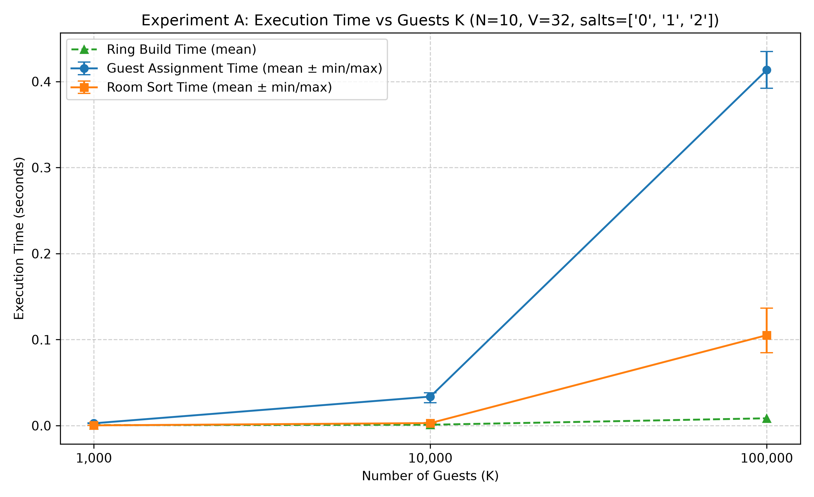
รูปที่ 7.1 (Graph A): กราฟเปรียบเทียบเวลาจัดแขก เวลาเรียงลำดับห้อง และเวลาสร้างวงแหวน เมื่อเพิ่มจำนวนแขก $K$ ($N=10,V=32$, แสดง Mean และช่วง Min–Max จาก 3 รอบ)
อภิปรายผลชุด A:
• เวลาจัดสรรแขก (assignment_time) เติบโตแบบเชิงเส้นเทียบกับ $K$ ($0.00259\text{ s}→0.03634\text{ s}→0.41312\text{ s}$) สอดคล้องกับ $O(KlogM)$ โดยเมื่อ $M=320$ คงที่ $\log_{2}M$ เป็นค่าคงที่
• เวลาค้นหา $1,000$ ครั้งผ่าน search_by_guest อยู่ที่ระดับ $0.099\text{–}0.167 μs$ ต่อครั้ง ซึ่งคงที่ใกล้เคียง $O(1)$ เพราะใช้ dict (ที่ $K=100,000$ เวลาเพิ่มเล็กน้อยจาก $0.108 μs$ เป็น $0.167 μs$ จากผลของ L2/L3 CPU Cache Miss เมื่อตารางแฮชใหญ่ขึ้นถึง $\sim 47\text{ MiB}$)
• หน่วยความจำ (peak_mem_mib) ขยายเป็นเชิงเส้นตาม $K$ จาก $0.30\text{ MiB}→4.09\text{ MiB}→47.04\text{ MiB}$ สอดคล้องกับ $O(NV+K)$

7.3 ผลการทดลองชุด B: อัตราการย้ายเทียบกับ Hash Mod $N$ ($N∈\{5,10,20\}$, $K=10,000,V=32$)

ตาราง 7.2: ผลรายรอบและค่ามัธยฐานของการทดลองชุด B (experiment_b.csv)
$$N$$ | Salt | CH Add Moved (คน) | CH Add Rate | CH Add Time ($s$) | CH Rem Moved (คน) | CH Rem Rate | CH Rem Time ($s$) | Mod $N$ Add Moved (คน) | Mod $N$ Add Rate | Mod $N$ Add Time ($s$) | Mod $N$ Rem Moved (คน) | Mod $N$ Rem Rate | Mod $N$ Rem Time ($s$)
$$5$$ | "0" | $$1,456$$ | $$0.1456$$ | $$0.018514$$ | $$2,273$$ | $$0.2273$$ | $$0.006240$$ | $$8,314$$ | $$0.8314$$ | $$0.010735$$ | $$7,977$$ | $$0.7977$$ | $$0.010702$$
$$5$$ | "1" | $$1,821$$ | $$0.1821$$ | $$0.019636$$ | $$1,803$$ | $$0.1803$$ | $$0.004617$$ | $$8,329$$ | $$0.8329$$ | $$0.010844$$ | $$7,936$$ | $$0.7936$$ | $$0.010639$$
$$5$$ | "2" | $$1,960$$ | $$0.1960$$ | $$0.017944$$ | $$1,901$$ | $$0.1901$$ | $$0.004919$$ | $$8,457$$ | $$0.8457$$ | $$0.011733$$ | $$7,892$$ | $$0.7892$$ | $$0.010875$$
$$5$$ | Median | $$1,821$$ | $$0.1821$$ | $$0.018514$$ | $$1,901$$ | $$0.1901$$ | $$0.004919$$ | $$8,329$$ | $$0.8329$$ | $$0.010844$$ | $$7,936$$ | $$0.7936$$ | $$0.010702$$
$$10$$ | "0" | $$872$$ | $$0.0872$$ | $$0.017341$$ | $$1,069$$ | $$0.1069$$ | $$0.003018$$ | $$9,076$$ | $$0.9076$$ | $$0.010619$$ | $$9,033$$ | $$0.9033$$ | $$0.010641$$
$$10$$ | "1" | $$1,146$$ | $$0.1146$$ | $$0.017667$$ | $$813$$ | $$0.0813$$ | $$0.002221$$ | $$9,062$$ | $$0.9062$$ | $$0.010647$$ | $$8,957$$ | $$0.8957$$ | $$0.010622$$
$$10$$ | "2" | $$719$$ | $$0.0719$$ | $$0.017463$$ | $$973$$ | $$0.0973$$ | $$0.002964$$ | $$9,075$$ | $$0.9075$$ | $$0.010565$$ | $$8,979$$ | $$0.8979$$ | $$0.010609$$
$$10$$ | Median | $$872$$ | $$0.0872$$ | $$0.017463$$ | $$973$$ | $$0.0973$$ | $$0.002964$$ | $$9,075$$ | $$0.9075$$ | $$0.010619$$ | $$8,979$$ | $$0.8979$$ | $$0.010622$$
$$20$$ | "0" | $$405$$ | $$0.0405$$ | $$0.017322$$ | $$684$$ | $$0.0684$$ | $$0.001840$$ | $$9,519$$ | $$0.9519$$ | $$0.010185$$ | $$9,488$$ | $$0.9488$$ | $$0.010442$$
$$20$$ | "1" | $$576$$ | $$0.0576$$ | $$0.017618$$ | $$303$$ | $$0.0303$$ | $$0.000899$$ | $$9,487$$ | $$0.9487$$ | $$0.010579$$ | $$9,489$$ | $$0.9489$$ | $$0.010133$$
$$20$$ | "2" | $$549$$ | $$0.0549$$ | $$0.017647$$ | $$576$$ | $$0.0576$$ | $$0.001642$$ | $$9,518$$ | $$0.9518$$ | $$0.010936$$ | $$9,510$$ | $$0.9510$$ | $$0.010196$$
$$20$$ | Median | $$549$$ | $$0.0549$$ | $$0.017618$$ | $$576$$ | $$0.0576$$ | $$0.001642$$ | $$9,518$$ | $$0.9518$$ | $$0.010579$$ | $$9,489$$ | $$0.9489$$ | $$0.010196$$

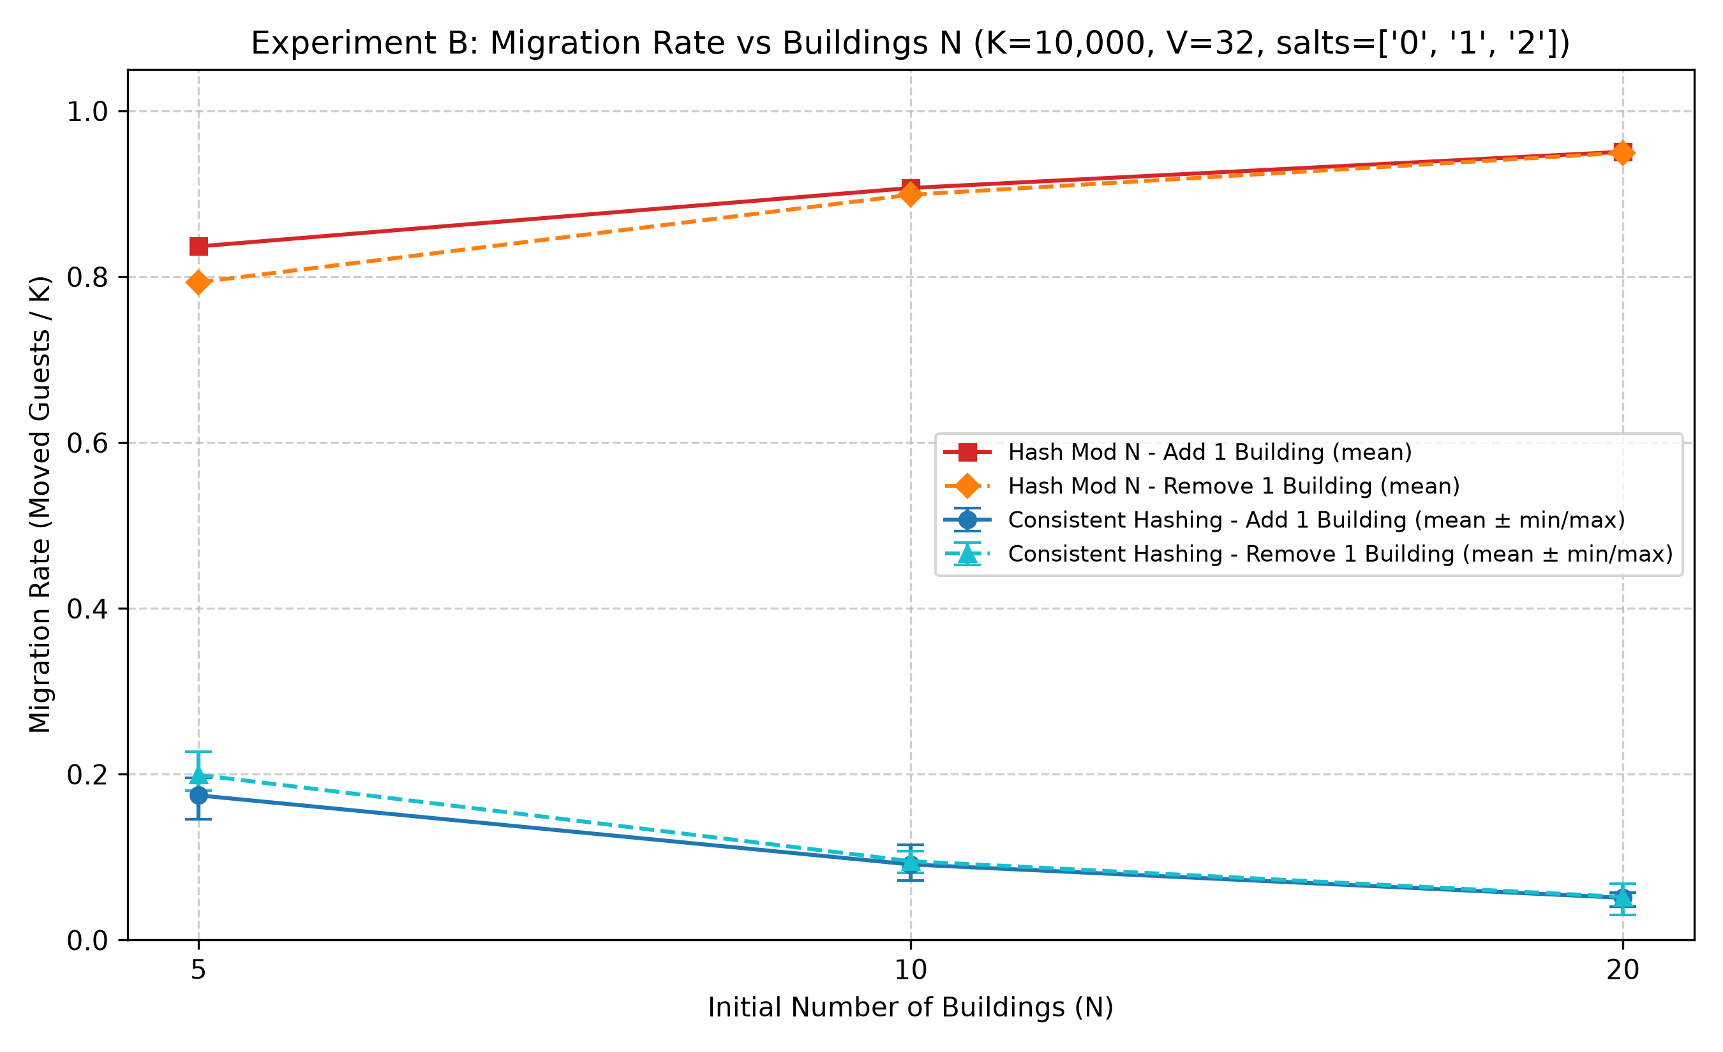
รูปที่ 7.2 (Graph B): กราฟเปรียบเทียบอัตราการย้ายแขก (Migration Rate) ระหว่าง Consistent Hashing กับ Hash Mod $N$ เมื่อเปลี่ยนจำนวนอาคาร $N$ ($K=10,000,V=32$)
อภิปรายผลชุด B และเหตุผลที่ผลจริงต่างจากค่าคาดหวังทางทฤษฎี:
• แนวโน้มที่ชัดเจน: เมื่อ $N$ เพิ่มจาก $5→10→20$ อัตราการย้ายของ Consistent Hashing ลดลงอย่างมากจาก $≈18.2\%→8.7\%→5.5\%$ ขณะที่ Naive hash mod N พุ่งสูงขึ้นจาก $≈83.3\%→90.8\%→95.2\%$
• เหตุใดค่าที่วัดได้จริงจึงต่างจาก $\frac{1}{N+1}$ และ $\frac{1}{N}$ เล็กน้อย:
◦ ค่าทางทฤษฎี $\frac{1}{N+1}$ (เช่น $0.1667,0.0909,0.0476$) และ $\frac{1}{N}$ (เช่น $0.2000,0.1000,0.0500$) เป็น ค่าคาดหวังเมื่อจุดบนวงแหวนแบ่งช่วงพื้นที่ได้สม่ำเสมอสมบูรณ์และ $K→∞$
◦ ในการทดลองจริงใช้จำนวนโหนดเสมือนจำกัดที่ $V=32$ ทำให้จุดเสมือนของ Node_n (อาคารที่เพิ่ม) หรือ Node_0 (อาคารที่ลบ) เกิดการรวมกลุ่มเชิงสุ่ม (Random Clustering) จากผลของ SHA-256 ตามค่า salt ที่ต่างกัน ส่งผลให้พื้นที่รับผิดชอบรวมของอาคารนั้นกว้างหรือแคบกว่าค่าเฉลี่ยได้ เช่น ที่ $N=10$ (เพิ่มอาคาร) ค่ามัธยฐานอยู่ที่ $0.0872$ (ช่วง $0.0719\text{–}0.1146$) เทียบกับค่าคาดหวัง $0.0909$ และที่ $N=20$ (ลบอาคาร) มีช่วงกว้างระหว่าง $0.0303$ ถึง $0.0684$ เทียบกับค่าคาดหวัง $0.0500$
• เวลาในการเพิ่มเทียบกับลบอาคาร: เวลา ch_add_time ($≈17.5\text{–}18.5\text{ ms}$) คงที่แทบไม่ขึ้นกับ $N$ เพราะใช้ Method A สแกนแขกทั้ง $K=10,000$ คน แต่ ch_rem_time ลดลงเร็วตาม $1/N$ ($4.92\text{ ms}→2.96\text{ ms}→1.64\text{ ms}$) เพราะโค้ดวนเฉพาะแขก $ΔK≈K/N$ คนใน departing_node.guests เท่านั้น

7.4 ผลการทดลองชุด C: การปรับจูน Virtual Nodes ($V∈\{1,8,32\}$, $N=10,K=10,000$)

ตาราง 7.3: ผลรายรอบและค่ามัธยฐานของการทดลองชุด C (experiment_c.csv)
$$V$$ | Salt | Min Guests | Max Guests | Std Dev ($σ$) | $$CV=σ/μ$$ | Current Mem ($MiB$) | Peak Mem ($MiB$) | Add Moved (Rate) | Rem Moved (Rate)
$$1$$ | "0" | $$36$$ | $$2,640$$ | $$833.0379$$ | $$0.833038$$ | $$4.147696$$ | $$4.147861$$ | $377$ ($0.0377$) | $2,215$ ($0.2215$)
$$1$$ | "1" | $$53$$ | $$3,409$$ | $$948.8465$$ | $$0.948846$$ | $$4.082914$$ | $$4.083080$$ | $748$ ($0.0748$) | $603$ ($0.0603$)
$$1$$ | "2" | $$104$$ | $$2,512$$ | $$832.5425$$ | $$0.832542$$ | $$4.046194$$ | $$4.046360$$ | $819$ ($0.0819$) | $2,512$ ($0.2512$)
$$1$$ | Median | $$53$$ | $$2,640$$ | $$833.0379$$ | $$0.833038$$ | $$4.082914$$ | $$4.083080$$ | $748$ ($0.0748$) | $2,215$ ($0.2215$)
$$8$$ | "0" | $$417$$ | $$2,057$$ | $$503.6264$$ | $$0.503626$$ | $$4.067968$$ | $$4.068134$$ | $874$ ($0.0874$) | $2,057$ ($0.2057$)
$$8$$ | "1" | $$683$$ | $$1,353$$ | $$169.5600$$ | $$0.169560$$ | $$4.051222$$ | $$4.063490$$ | $917$ ($0.0917$) | $1,029$ ($0.1029$)
$$8$$ | "2" | $$561$$ | $$1,889$$ | $$411.9903$$ | $$0.411990$$ | $$4.067961$$ | $$4.068127$$ | $578$ ($0.0578$) | $1,526$ ($0.1526$)
$$8$$ | Median | $$561$$ | $$1,889$$ | $$411.9903$$ | $$0.411990$$ | $$4.067961$$ | $$4.068127$$ | $874$ ($0.0874$) | $1,526$ ($0.1526$)
$$32$$ | "0" | $$867$$ | $$1,107$$ | $$77.2023$$ | $$0.077202$$ | $$4.084356$$ | $$4.084522$$ | $872$ ($0.0872$) | $1,069$ ($0.1069$)
$$32$$ | "1" | $$753$$ | $$1,193$$ | $$154.8929$$ | $$0.154893$$ | $$4.083838$$ | $$4.084003$$ | $1,146$ ($0.1146$) | $813$ ($0.0813$)
$$32$$ | "2" | $$848$$ | $$1,237$$ | $$137.1138$$ | $$0.137114$$ | $$4.084639$$ | $$4.084805$$ | $719$ ($0.0719$) | $973$ ($0.0973$)
$$32$$ | Median | $$848$$ | $$1,193$$ | $$137.1138$$ | $$0.137114$$ | $$4.084356$$ | $$4.084522$$ | $872$ ($0.0872$) | $973$ ($0.0973$)

ตัวอย่างการกระจายจำนวนแขกต่ออาคารในรอบ salt = "0" ($μ=1,000.0$ คนต่ออาคาร):
• ที่ $V=1$: Node_5 รับโหลดสูงสุดถึง $2,640$ คน ขณะที่ Node_8 มีเพียง $36$ คน (ต่างกันกว่า $73$ เท่า!) และเมื่อลบ Node_0 ออกต้องย้ายถึง $2,215$ คน ($22.15\%$)
• ที่ $V=32$: อาคารทุกหลังรับโหลดสม่ำเสมอในช่วง $867\text{–}1,107$ คน (Node_0: $1,069$, Node_1: $1,107$, Node_2: $978$, Node_3: $1,093$, Node_4: $926$, Node_5: $910$, Node_6: $987$, Node_7: $867$, Node_8: $1,011$, Node_9: $1,052$)
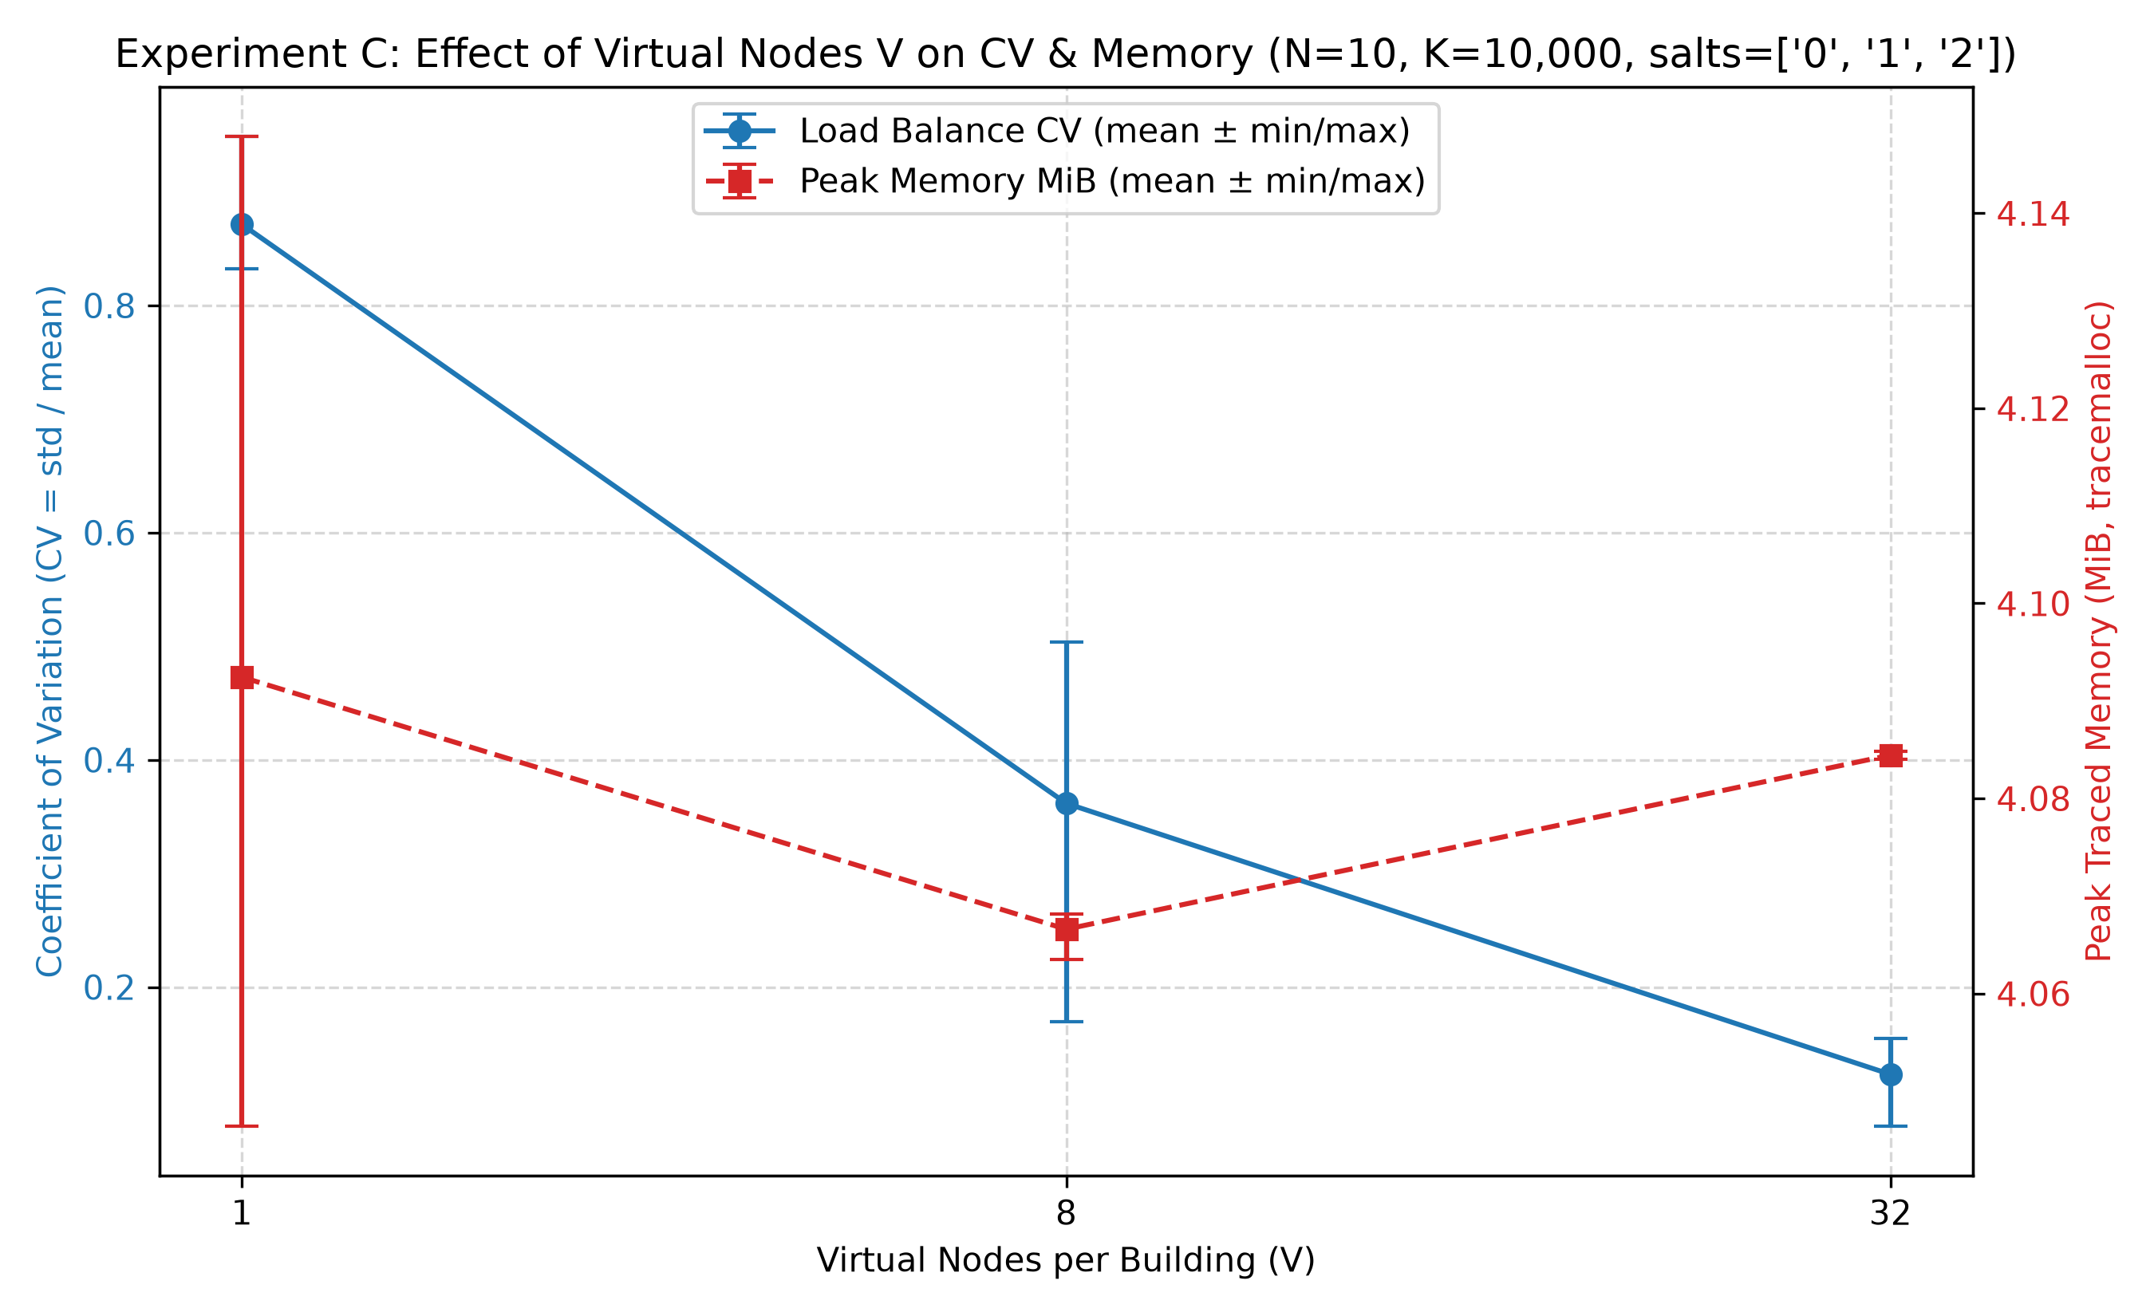
รูปที่ 7.3 (Graph C): กราฟแสดงผลของจำนวน Virtual Nodes ($V$) ต่อความสมดุลของโหลด ($CV$) และหน่วยความจำ Peak ($MiB$, tracemalloc) ที่ $N=10,K=10,000$
อภิปรายผลชุด C (ข้อแลกเปลี่ยนระหว่าง $CV$ กับหน่วยความจำ):
• การเพิ่ม $V$ จาก $1→8→32$ ช่วยลดค่ามัธยฐานของ $CV$ ลงถึง $6$ เท่า จาก $0.8330→0.4120→0.1371$ และยังทำให้อัตราการย้ายเมื่อลบอาคารมีเสถียรภาพขึ้นมาก (แคบลงจากช่วง $0.0603\text{–}0.2512$ ที่ $V=1$ เหลือ $0.0813\text{–}0.1069$ ที่ $V=32$)
• ด้านหน่วยความจำ tracemalloc ในช่วง $V∈[1,32]$ มีค่า Peak ใกล้เคียงกันมากที่ $≈4.06\text{–}4.08\text{ MiB}$ (ความผันผวนระดับ $±0.04\text{ MiB}$ ใน V=1 เกิดจากการจัดสรร Table ของ dict ใน HotelNode ที่ขนาดใหญ่ไม่เท่ากันเมื่อโหลดเบ้สุดขีด) ทั้งนี้เพราะจุดเสมือน $M=10×32=320$ จุดใช้พื้นที่เพียงไม่กี่สิบ KB เมื่อเทียบกับออบเจกต์แขก $K=10,000$ คน การตั้งค่า $V=32$ จึงให้สมดุลที่คุ้มค่ามากในระดับ $N≤20$

8. ข้อจำกัดของระบบและแนวทางพัฒนาต่อ (Limitations & Future Improvements)
1. การสแกนแขกทุกคนใน add_building (Method A vs Method B):
◦ ปัจจุบัน HotelSystem.add_building ใช้วิธีตรวจแขกทุกคน (Method A) ทำให้เสียเวลา $O(KlogM)$ แม้จะมีแขกย้ายจริงเพียง $ΔK≈\frac{K}{N+1}$ คน หาก $K$ ระดับหลายล้านคนจะเกิดความหน่วงได้
◦ แนวทางพัฒนาต่อ: จัดเก็บแขกเพิ่มเติมในโครงสร้างข้อมูลเรียงลำดับตามค่าแฮชบนวงแหวน (เช่น Self-balancing BST หรือ Sorted List/Skip List) เพื่อทำ Range Query แบบ Method B (แบบ ข) ดึงเฉพาะแขกที่อยู่ในช่วงวงแหวนด้านหน้าโหนดเสมือนใหม่ทั้ง $V$ จุด ลดต้นทุนการหาผู้ย้ายลงเหลือ $O(VlogK+ΔK)$
2. ข้อจำกัดหน่วยความจำเครื่องเดียว (Single-Machine RAM Limit):
◦ โปรแกรมจำลองทุกอาคารและแขกทั้งหมดไว้ในหน่วยความจำหลักของเครื่องเดียว ($O(NV+K)$) ที่ $K=100,000$ ใช้หน่วยความจำ Python ประมาณ $47.04\text{ MiB}$ ดังนั้นในเครื่องที่มี RAM จำกัดจะรองรับ $K$ ได้ระดับหลายล้านคนก่อนเกิด Memory Pressure และไม่มีระบบ Persistence/Disk-backed Storage
3. ขอบเขตการวัดของ tracemalloc:
◦ tracemalloc วัดเฉพาะหน่วยความจำ Heap ที่ตัวแปลภาษา Python ติดตามการจัดสรรได้ ไม่รวม Overhead ของ Python Interpreter, ไลบรารีภาษา C ภายนอก หรือ Resident Set Size (RSS) ทั้งโปรเซสของระบบปฏิบัติการ
4. ข้อเสนอแนะเชิงสถาปัตยกรรมเพิ่มเติม:
◦ รองรับ Weighted Virtual Nodes (กำหนดค่า $V$ แตกต่างกันตามความจุจริงของแต่ละอาคาร) และปรับ HashRing ให้รองรับการสร้างวงแหวนเริ่มต้นแบบ Batch (build_ring(node_ids)) เพื่อเรียงลำดับครั้งเดียวใน $O(MlogM)$ แทนการเรียงซ้ำ $N$ ครั้ง

9. แหล่งอ้างอิงและการนำไปใช้จริง (References & Application)
1. Veritasium — *The Infinite Hotel Paradox*: https://youtu.be/HLTjDXT9SqQ
◦ การนำไปใช้: ใช้ทำความเข้าใจข้อจำกัดของโรงแรมฮิลเบิร์ตคลาสสิกที่ต้องเลื่อนแขกทั้งระบบ ($Θ(n)$) เมื่อมีแขกใหม่ เพื่อตั้งโจทย์สถาปัตยกรรมที่หมายเลขห้องคำนวณคงที่และแขกเดิมไม่ย้ายห้องเมื่อรับแขกใหม่
2. ByteByteGo / Hussein Nasser — *Consistent Hashing Explained*: https://www.youtube.com/watch?v=UF9Iqmg94tk
◦ การนำไปใช้: ใช้ออกแบบวงแหวนแฮชขนาด $64$ บิต กติกาการค้นหาตามเข็มนาฬิกา (Clockwise Lookup + Wrap-around) และการใช้ Virtual Nodes ($V$) เพื่อลดความแปรปรวนของโหลด ($CV$) ในคลาส HashRing
3. Python Software Foundation — *hashlib (SHA-256 Deterministic Hashing)*: https://docs.python.org/3/library/hashlib.html
◦ การนำไปใช้: ใช้แทน hash() ในตัวของ Python เพื่อสร้างตำแหน่งแฮชขนาด $64$ บิตแบบคงที่ข้ามการเปิดโปรแกรมใหม่ และใช้ต่อ salt ในการทดลองทั้ง $3$ รอบ
4. Python Software Foundation — *bisect (Array Bisection Algorithm)*: https://docs.python.org/3/library/bisect.html
◦ การนำไปใช้: ใช้ bisect_left ค้นหาตำแหน่งโหนดเสมือนที่ $≥guest_pos$ ในเวลา $O(logM)$ ร่วมกับการจัดการ Tie-breaker ด้วยทูเพิล (position, node_id, j) และตระหนักถึงต้นทุน Timsort/list shift เมื่อมีการปรับวงแหวน
5. Python Software Foundation — *time.perf_counter*: https://docs.python.org/3/library/time.html#time.perf_counter
◦ การนำไปใช้: ใช้จับเวลาความละเอียดสูงใน ExperimentRunner โดยแยกจับเวลาเฉพาะส่วนคำนวณล้วน (Ring Build, Assignment, Search 1,000, Sort, Add/Remove Building) ออกจาก I/O และการวัดหน่วยความจำ
6. Python Software Foundation — *tracemalloc*: https://docs.python.org/3/library/tracemalloc.html
◦ การนำไปใช้: ใช้บันทึกหน่วยความจำ current และ peak (MiB) ที่ Python ติดตามในรอบแยกจากการจับเวลา เพื่อให้ผลเวลาไม่ถูกรบกวนจาก Overhead ของ Profiler

